***Лекция 1***

***Основные этапы развития информационного общества.***

***Информационные технологии.***

Информатика служит для формирования определённого мировоззрения в информационной сфере и освоения информационной культуры.

**Информационная деятельность** – деятельность человека, связанная с процессами:

-получения информации

-преобразования информации

-накопления информации

-передачи информации

**Информационные революции:**

-Первая революция связана с изобретением письменности, что привело к гигантскому качественному и количественному скачку в развитии человечества. Появилась возможность передачи знаний от поколения к поколениям.

-Вторая (середина XVI в.) вызвана изобретением книгопечатания, которое радикально изменило общество, культуру, организацию деятельности человека.

-Третья (конец XIX в.) обусловлена изобретением электричества, благодаря которому появились телеграф, телефон, радио, позволяющие оперативно передавать и накапливать информацию в любом объёме.

-Четвёртая информационная революция (70-е гг. XX в.) связана с изобретением микропроцессорной технологии и появлением персонального компьютера.

-Пятая – создание глобальной сети интернет (90-е гг. XX в.). Обеспечение оптимальных условий для удовлетворения информационных потребностей.

**Инновации четвёртой информационной революции:**

-переход от механических и электрических средств преобразования информации к электронным

-миниатюризация всех узлов, устройств, приборов, машин

-создание программно-управляемых устройств и процессов

**Информационная индустрия** – широкомасштабная производство информационных товаров и услуг различного типа на базе новейшей техники (от газет и книг, до информационного наполнения сетей (контента))

**Включает существенно разные части:**

-производство информационной техники (машин и оборудования)

-производство непосредственно информации

**Информационная технология (ИТ)** – процесс, использующий совокупность средств и методов сбора, обработки и передачи данных (первичной информации) для получения информации нового качества о состоянии объекта, процесса или явления.

ИТ характеризуется на каждом этапе инструментарием, видами коммуникаций и целями.

«Ручная» ИТ (до второй половины 19го века)

«Механическая» ИТ (с конца 19го века)

«Электрическая» ИТ (40-60е года 20го века)

«Электронная» ИТ (с начала 70х годов 20го века)

«Компьютерная» ИТ (с середины 80х годов 20го века)

**Информационный кризис** – явление, которое стало заметным уже в начале 20го века. Оно проявляется в том, что поток информации, хлынувшей на человека, столь велик, что недоступен обработке в приемлемое время.

-в начале 20го века общий объём всей производимой человеком информации удваивался каждые 60 лет

-к 1950 году удвоение происходило каждые 10 лет

-к 1970 году уже каждые 5 лет

-в настоящее время удвоение происходит ежегодно

**Информационный «голод»** - парадокс социальной коммуникации информационного кризиса, вызванный физиологическими ограничениями человека в восприятии и переработке информации и трудностями в выделенной нужной информации из общего потока.

**Виды ресурсов:**

-материальные (совокупность предметов труда, предназначенная для использования в процессе производства)

-природные (объекты, процессы, условия природа, используемые обществом для удовлетворения материальных и духовных потребностей людей)

-трудовые (люди, обладающие общеобразовательными и профессиональными знаниями для работы в обществе)

-финансовые (денежные средства, находящиеся в распоряжении государственной и коммерческой структуры)

-энергетические (носители энергии)

-информационные (отдельные документы отдельные массивы документов, документы и массивы документов в ИС (библиотеках, архивах, другие ИС)

**Информационное общество** – общество, в котором информация становится главным экономическим ресурсом, а информационный сектор выходит на первое место по темпам развития, по числу занятых, по доле капиталовложения, по доле в ВВП.

Информационные и телекоммуникационные технологии (ИИТ) становятся главным средством повышения эффективности производства, укрепления конкурентоспособности как на внутреннем, так и на мировом рынке.

Имеется развитая инфраструктура, обеспечивает создание достаточных информационных ресурсов. Это в первую очередь наука и система образования.

***Лекция 2.***

***Информатика – предмет и задачи.***

**Информатика** – наука о методах, процессах сбора, хранения, обработки, передачи, анализа и оценки информации, обеспечивающих возможность её использования для принятия решений.

Процесс образования информации осуществляется с помощью компьютерной техники.

Термин «информатика» возник в 60е года 20го века во Франции.

**Informatique:**

- information

-automaticue

-автоматическая обработка информации

**Структура информатики:**

Информационные процессы Аппаратное обеспечение Программное обеспечение

Информатика

Фундаментальная наука Отрасль производства Прикладная дисциплина

**Информационные процессы (методы реализации информационных процессов):**

-представления различных типов данных (числа, символы, текст, звук, графика, видео и т.д.) в виде, удобном для обработки на ЭВМ

-форматы представления данных

-теоретические проблемы сжатия данных

-структуры данных, т.е. способы хранения с целью удобного доступа к данным

**Аппаратное обеспечение (состав, структура, общие принципы функционирования вычислительной техники (ВТ)):**

-основы построения элементов цифровых устройств

-архитектура средств ВТ – основные принципы функционирования систем, предназначенных для автоматической обработки данных

-приборы и автоматы, составляющие аппаратную конфигурацию вычислительных систем (ВС) и компьютерных сетей

**Программное обеспечение (принципы управления ВТ):**

-средства взаимодействия аппаратного и программного обеспечения

-средства взаимодействия человека с аппаратным и программным обеспечением (интерфейс)

-программное обеспечение вычислительных систем

**Информатика, как:**

**-Фундаментальная наука** исследует процессы преобразования информации и на основе этих исследований разрабатывает соответствующие теории, модели, методы и алгоритмы, которые затем применяются на практике

- **Отрасль производства** производит технические и программные средства, разрабатывает технологии преобразования информации

-**Прикладная дисциплина (для конкретных областей)** изучает закономерности протекания информационных процессов в конкретных областях и методологии разработки конкретных информационных систем и технологий

**Теоретическая информатика** – математическая дисциплина, использующая методы математики для построения и изучения моделей обработки, передачи и использования информации.

-теория автоматов

-теория сетей Петри

-вычислительная математика и вычислительная геометрия

-теория кодирования

-теория массового обслуживания

-теория принятия решений

-теория игр

**Кибернетика** – наука об общих закономерностях получения, хранения, передачи и преобразования информации в сложных управляющих системах, будь то машины, живые организмы или общество.

Кибернетика может рассматриваться как прикладная информатика в области создания и использования автоматических или автоматизированных систем управления разной степени сложности.

**Программирование:**

-разработка инструментального ПО (трансляторов, компиляторов, новых языков программирования)

-системное программирование (ОС, служебные программы, протоколы)

-проблемно-ориентированное (прикладное) программирование

В узком смысле – написание инструкций (программ) на конкретном языке программирования, часто по уже имеющемуся алгоритму.

**Инженерия ПО**

В широком смысле под программированием понимают весь спектр деятельности, связанный с созданием и поддержанием в рабочем состоянии программного обеспечения ЭВМ:

-анализ и постановка задачи

-проектирование программы

-построение алгоритмов

-разработка структур данных

-написание текстов программ

-отладка и тестирование программы

-документирование

-настройка (конфигурирование)

-доработка и сопровождение

**Искусственный интеллект:**

-научное направление, ставящее целью моделирования процессов познания и мышления, использование применяемых человеком методов решения задач для повышения производительности вычислительной техники

-различные устройства, механизмы, программы, которые по тем или иным критериям могут быть названы «интеллектуальными»

-совокупность представлений о познании, разуме и человеке, делающих возможным саму постановку вопроса о моделировании интеллекта

**Информационные системы:**

-анализ и прогнозирование потоков разнообразной информации

-исследование способов представления и хранения информации

-автоматизация получения смыслового наполнения

-создание информационно-поисковых систем

-создание сетей хранения, обработки и передачи информации

**Вычислительная техника:**

-Микроэлектроника

-Автоматика

-Синтез цифровых устройств

-Архитектуры ВТ

**Информатика в природе**

Изучение информационных процессов, протекающих в биологических системах, и использование накопленных знаний при организации и управлении природными системами и создании технических систем.

-Биокибернетика

-Бионика

-Биогеоценология

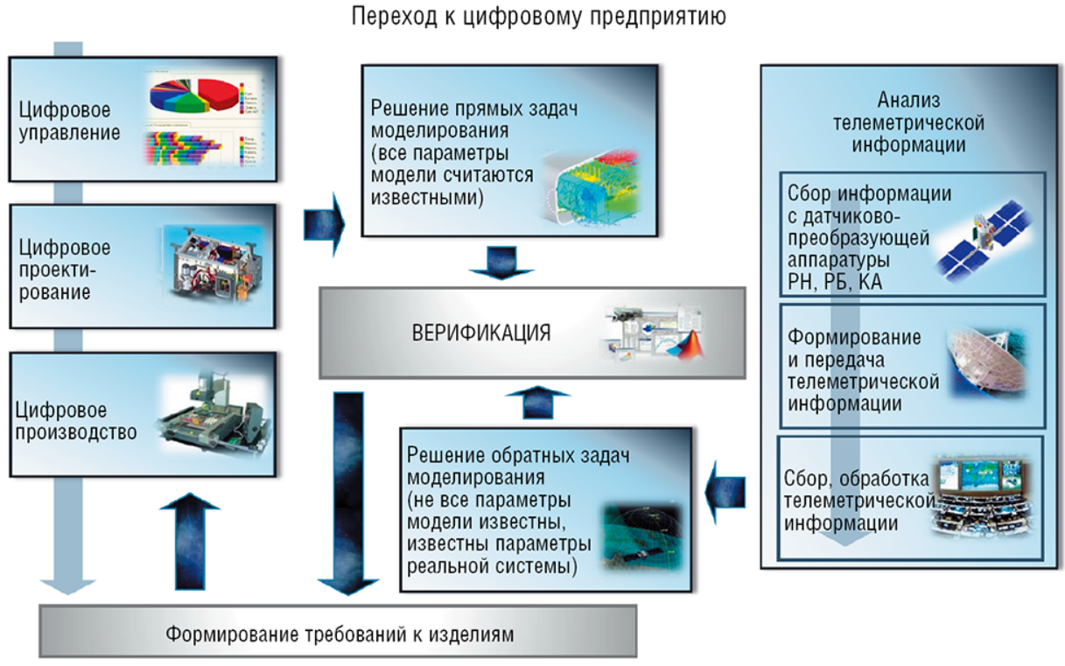

**Задачи информатики:**

-исследование информационных процессов любой природы

-разработка информационной техники и создание новейшей технологии переработки информации на базе полученных результатов исследования информационных процессов

-решение научных и инженерных проблем создания, внедрения и обеспечения эффективного использования компьютерной техники и технологии во всех сферах общественной жизни

***Лекция 3.***

***Информация. Представление данных.***

Информационный процесс. Фазы информационного процесса:

Выдача =>Сбор=>Передача =>Накопление =>Хранение =>Обработка =>Выдача =>

**Сбор** информации – деятельность субъекта, в ходе которой он получает сведения об интересующем его объекте. Сбор информации может проводиться или человеком, или с помощью технических средств (аппаратно).

**Передача или обмен** информацией – процесс, в ходе которого источник информации её передаёт, а получатель – принимает. Если в передаваемых сообщениях обнаружены ошибки, то организуется повторная передача информации.

**Накопление.** Принятую информацию получатель может использовать неоднократно. С этой целью он должен зафиксировать её на материальном носителе (бумажном, магнитном, фото, видео и др.).

**Хранение** информации – это процесс поддержания исходной информации в виде, обеспечивающем выдачу данных по запросам в установленные сроки.

**Обработка** информации – упорядоченный процесс её преобразования в соответствии с алгоритмом решения задач.

**Выдача**. После обработки информации результат должен быть выдан конечному пользователю в требуемом виде. Информация может выдаваться в виде текстов, таблиц, рисунков, диаграмм, графиков.

**Сигнал** (от латинского signum – знак) представляет собой любой процесс, несущий информацию.

**Сообщение** – это информация, представленная в определённой форме и предназначенная для передачи (речь, текст, изображение).

**Данные** – это информация, представленная в формализованном виде и предназначенная для обработки её техническими средствами.

**Сигнал:**

-непрерывный (аналоговый) (его параметр в заданных пределах может принимаь любые промежуточные значения)

-дискретный (цифровой) (его параметр в заданных пределах может принимать отдельные фиксированные значения)

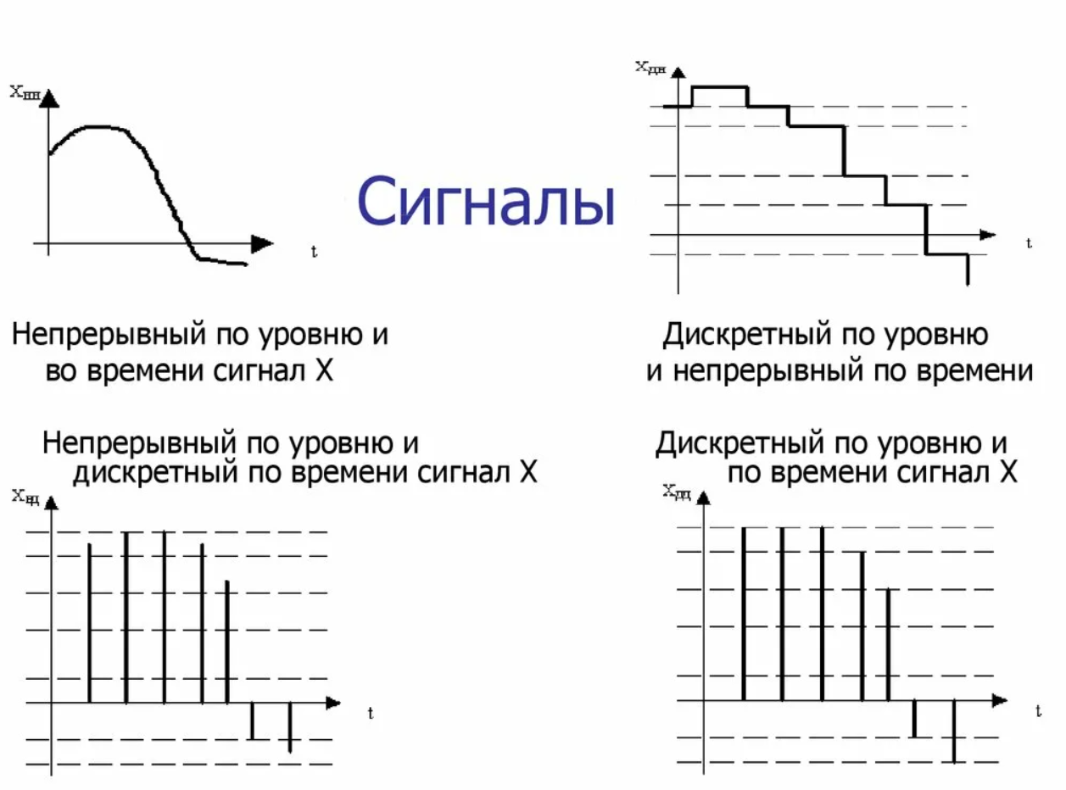

**Представление (кодирование данных)**

Для автоматизации работы ЭВМ с информацией, относящейся к различным типам (числа, текст, звук, графика, видео и др.), необходимо унифицировать их форму представления.

Внутренняя азбука компьютера содержит всего 2 символа: 0 и 1. Эти знаки называются двоичными цифрами или битами.

**Представление символьных и текстовых данных в двоичном коде.**

**Код** – уникальное беззнаковое целое двоичное число, поставленное в соответствии некоторому символу.

**Алфавит компьютерной системы** – совокупность вводимых и отображаемых символов. Алфавит компьютерной системы включает в себя арабские цифры, буквы латинского алфавита, знаки препинания, специальные символы и знаки, буквы национального алфавита, символы.

**Кодовая таблица** – система, в которой каждому символу алфавита поставлен в соответствие уникальный код. Первоначально для хранения кода одного символа отвели 1 байт (8 битов), что позволяло закодировать алфавит из 256 различных символов.

**Текстовые документы.**

Для анализа структуры текста были разработаны языки разметки, которые устанавливают текстовые метки (маркеры или теги), используемые для обозначения частей документа, записывают вместе с основным текстом в текстовом формате.

Языки разметки используются везде, где требуется вывод форматированного текста:

-в типографии (SGML, TeX, PostScript, PDF)

-пользовательских интерфейсах компьютеров (Microsoft Word, OpenOffice)

-Всемирной Сети (HTML, XHTML, XML, WML, VML, PGML, и т.д.)

**Представление графических данных в двоичном коде.**

Представление изображений:

-векторная графика

-растровая графика

**Представление звуковых данных.**

**-Звуковая волна** – это механические колебания молекул воздуха, передающиеся в пространстве.

-**Звук**, звуковой сигнал – это набор звуковых волн.

**-Амплитуда** сигнала – текущая величина сигнала в данный момент времени.

**-Цифровой звук** – это аналоговый звуковой сигнал, представленный посредством дискретных численных значений его амплитуды.

**Оцифровка –** технология преобразования аналогового звукового сигнала в цифровой вид. Она заключается в осуществлении замеров амплитуды сигнала с определённым временным шагом и последующей записи полученных значений в численном виде.

**Дискретизация по времени** – это процесс получения значений преобразуемого сигнала с определённым временным шагом – шагом дискретизации.

**Квантование по амплитуде** – это процесс замены реальных значений сигнала приближенным с определённой точностью.

-Монофоническая и стереофоническая запись

-Сжатие данных без потерь

-Сжатие данных с потерями

-**Битрейт** – количество бит, используемых для хранения одной секунды аудио.

-**Кодек** (от англ. «codec» - «Coder/Decoder») – программный или аппаратный блок, предназначенный для кодирования и декодирования данных.

***Лекция 4.***

***Свойства информации.***

**Информация –** одна из трёх составляющих основ мироздания наряду с материей и энергией, обладающая необычными свойствами.

**Качество информации** можно определить как совокупность свойств, определяющих возможность её использования для удовлетворения определённых в соответствии с её назначением потребностей.

**Свойства информации:**

-дуализм (характеризует её двойственность. С одной стороны, информация объективна в силу объективности данных, с другой – субъективна, в силу субъективности применяемых методов (субъективность, объективность))

-полнота (характеризует степень достаточности данных для принятия решения или создания новых данных на основе имеющихся (неполный набор данных, избыточный набор данных)

-достоверность (характеризуется степенью соответствия информации реальному объекту с необходимой точностью (доверительная вероятность необходимой точностью)

-точность (определяется степенью близости получаемой информации к реальному состоянию объекта, процесса, явления и т.п. (формальная точность, реальная точность, максимальная точность, необходимая точность))

-доступность (возможность получения информации при необходимости. Обеспечивается выполнением соответствующих процедур её получения и преобразования (доступность данных + доступность методов))

-актуальность (степень соответствия информации текущему моменту времени)

-своевременность (означает её поступление не позже заранее назначенного момента времени, согласованного с временем решения поставленной задачи)

-устойчивость (отражает её способность реагировать на изменения исходных данных без нарушения необходимой точностью)

-репрезентативность (связана с правильностью её отбора и формирования в целях адекватного отражения свойств объекта)

-адекватность (выражает степень соответствия создаваемого с помощью информации образа реальному объекту, процессу, явлению (синтаксическая, семантическая, прагматическая))

**Методический уровень разработки информационной системы:**

-репрезентативность

-достаточность

-доступность

-устойчивость

**Методический уровень, характер функционирования системы:**

-актуальность

-своевременность

-точность

-достоверность

**Синтаксическая адекватность** отображает формально-структурные характеристики информации и не затрагивает её смыслового содержания.

На синтаксическом уровне учитываются:

-тип носителя

-способ представления информации

-скорость передачи и обработки

-размеры кодов представления информации; надежность и точность преобразования этих кодов и т.п.

**Семантическая (смысловая) адекватность** определяет степень соответствия образа объекта и самого объекта.

Семантический аспект предполагает учёт смыслового содержания информации.

На этом уровне анализируются те сведения, которые отражает информация, рассматриваются смысловые связи.

**Прагматическая (потребительская) адекватность** отражает отношение информации и её потребителя, соответствие информации цели управления, которая на её основе реализуется.

Проявляются прагматические свойства информации только при наличии единства информации (объекта), пользователя и цели управдения.

**UNICODE**

Стандарт UNICODE поддерживается тремя формами:

-32-битной (UTF-32)

-16-битной (UTF-16) (2^16 = 65536)

-8-битной (UTF-8)

Стандарт UNICODE содержит 96 382 символа, взятых из мировых шрифтов. Более того, UNICODE содержит знаки пунктуации, математические символы, технические символы, фонетические знаки, смайлики, денежные символы и др.

**Оцифровка изображения**

**True Color (полноцветный) –** режим представления цветной графики двоичным кодом из 24 разрядов.

При кодировании яркости каждой точки используется по одному байту (8 бит) на каждый из трёх цветов (всего 3*8=24 бита), и система обеспечит представление 2^24 = 16,7 млн распознаваемых цветов, что близко цветовосприятию человеческого зрения.

**Модель RGB.**

Аддитивная модель.

**Модель CMYK.**

Субстрактивная модель.

**Информация** – это продукт взаимодействия данных и методов, рассмотренный в контексте этого взаимодействия.

**Меры информации:**

-количество информации I

-объём данных V

Эти параметры имеют разную интерпретацию в зависимости от рассматриваемой формы адекватности. Каждой форме адекватности соответствует своя мера количество информации и объёма данных.

**Семантическая мера информации**

Семантические свойства информации выявляются на фоне способности пользователя (понять) поступившее сообщение.

**Тезаурус:**

-совокупность сведений, которыми располагает пользователь или система

-словарь языка с полной смысловой информацией

-полный, систематизированный набор данных о какой-либо области знания, позволяющий человеку или ЭВМ в ней ориентироваться.

**Синтаксическая сера информации** оперирует с обезличенной информацией, не выражающей смыслового отношения к объекту.

**Объём данных** Vд в сообщении измеряется количеством символов (разрядов) принятого алфавита в этом сообщении.

Vд = n, где n – число разрядов (символов) в сообщении.

Одно и то же количество разрядов в разных системах счисления может передать разное число состояний отображаемого объекта.

N = m^n, где N – число всевозможных отображаемых состояний (множество возможных сообщений). m – основание системы счисления (разнообразие символов, применяемых в алфавите). n – число разрядов (символов) в сообщении.

**Количество информации. Энтропийный подход.**

**Энтропия** – информационная мера хаотичности информации, неопределённость появления какого-либо символа первичного алфавита. При отсутствии информационных потерь численно равна количеству информации на символ передаваемого сообщения.

1.Для получения информации потребитель имеет некоторые предварительные сведения о системе альфа. Мера неосведомлённости о системе Н(альфа).

2.После получения некоторого сообщения бета получатель приобрёл дополнительную информацию Iбета(альфа), уменьшившую его изначальную неосведомлённость так, что неопределённость состояния системы после получения сообщения Н(альфа/бета) стала меньше.

**Количество информации. Алфавитный подход.**

Информационное сообщение как последовательность знаков определённой знаковой системы.

**Алфавит** – вся совокупность символов, используемых в некотором языке для представления информации, в том числе и знаки препинания, цифры, скобки и т.п. В алфавит также следует включить и пробел.

**Мощность алфавита –** N. Полное количество символов алфавита.

Количество информации, которое несёт один знак алфавита, тем больше, чем больше знаков входит в этот алфавит.

**1 бит** – информационный вес одного символа двухсимвольного алфавита (N = 2).

**1 байт** – информационный вес символа из алфавита мощностью 2^8 = 256 символов.

**Простейшие ручные и механические приспособления:**

-Первый счётный инструмент – **Абак** (V-IV вв. до н.э.)

-Первое механическое вычислительное устройство – **Суммирующая машина Блеза** **Паскаля** (1642 год)

-**Калькулятор Лейбница** (1673 год)

-**Арифмометр** «Феликс»

-**Станок Жаккара** (1804 год)

**Автоматизация вычислений**

**-Разностная машина Чарльза Беббиджа** (1822 год)

**Ада Лавлейс** (10.12.1815 – 1852)

Ввела понятие «цикл», «рабочая ячейка», «распределяющая карта», определила связь рекуррентных формул с циклическими процессами вычислений, описала основные принципы алгоритмизации.

**Джордж Буль** (1815 – 1864)

Разработал принципиально новый математический аппарат, базирующийся на двоичной системе счисления, который получил название **булева алгебра**. Логические действия, используемые в ней, оперируют лишь с двумя основными понятиями – «истина» и «ложь».

**-Статистический табулятор Холлерита** (1890 г.)

**Клод Шеннон** (1916 – 2001)

Связал двоичное кодирование информации и булеву алгебру с работой электрических схем, чем положил начало науке, получившей название *теория информации.*

Шеннон внес огромный вклад в теорию вероятностных схем, теорию автоматов и теорию систем управления – области наук, входящие в понятия «кибернетика».

В 1948 году предложил использовать слово «бит» для обозначения наименьшей единицы информации.

**Начало «компьютерной эры»**

**-«Марк-1»** - 1943-1944 гг. «Компьютер с автоматическим управлением последовательностью операций».

-**«ЭНИАК»** (ENIAC) – 1946 г. «Электронный интегратор и калькулятор» на электронных лампах с современным цифровым принципом кодирования информации.

-**Джон фон Нейман** (1903-1957)

Основные научные работы посвящены функциональному анализу и его приложениям к вопросам классической и квантовой механики. В последние годы жизни занимался главным образом разработкой вопросов, связанных с теорией игр, теорией автоматов.

Внёс большой вклад в создание первых ЭВМ и разработку методов их применения.

**«ЭДСАК»** (EDSAC) – 1949 г.

*Electronic Delay Storage Automatic Computer* – компьютер с хранимой в памяти программой.

ЭВМ полностью воплотила в себе идеи фон Неймана.

-Первая советская ЭВМ **МЭСМ** (Малая электронная счетная машина) – 1950 г. Разработана под руководством академика С.А. Лебедева.

-**БЭСМ (**Быстродействующая электронная счетная машина) – 1953 г.

**-**Первый универсальный микропроцессор 4004 фирмы Intel появился в 1971 г.

-Apple-1 – 1976 г. Первый ПК.

-«Электроника НЦ-8010» - 1981 г. Первый советский ПК.

**Поколения ЭВМ.**

1 поколение ЭВМ (1946-1954 гг.)

2 поколение ЭВМ (1955-1964 гг.)

3 поколение ЭВМ (1965-1975 гг.)

4 поколение ЭВМ-1 (1976-1984 гг.)

4 поколение ЭВМ-2 (1985- )

5 поколение ЭВМ (настоящее время)

**Общие принципы организации работы ЭВМ**

**Принцип работы фон Неймана:**

-Использование двоичной системы счисления в ЭВМ

-Программное управления ЭВМ

-Память компьютера используется не только для хранения данных, но и программ

-Ячейки памяти ЭВМ имеют адреса, которые последовательно пронумерованы

-Возможность условного перехода в процессе выполнения программы

-Принцип жесткости архитектуры

**Архитектура ЭВМ**

Концептуальная структура вычислительной машины, определяющая проведение обработки информации и включающая методы преобразования информации в данные и принципы взаимодействия технических средств и программного обеспечения.

Фон Нейман не только выдвинул основополагающие принципы логического устройства ЭВМ, но и предложил ее архитектуру, которая воспроизводилась в течение первых двух поколений ЭВМ.

ENIAC EDSAC

-нет хранимой в памяти программы -хранимая в памяти программа

-программа формировалась спец -легкое изменение программ

перемычками на панели

**ЭВМ должна иметь следующие устройства:**

-Арифметико-логические устройства (АЛУ) – выполняет арифметические и логические операции

-Устройство управления (УУ) – организует процесс выполнения программ

-Запоминающее устройство (ОЗУ) для хранения исполняемых программ и данных

-Внешние устройства для ввода-вывода информации (Условно ВЗУ можно отнести к устройствам ввода/вывода по отношению к процессору)

**Структура ЭВМ фон Неймана.**

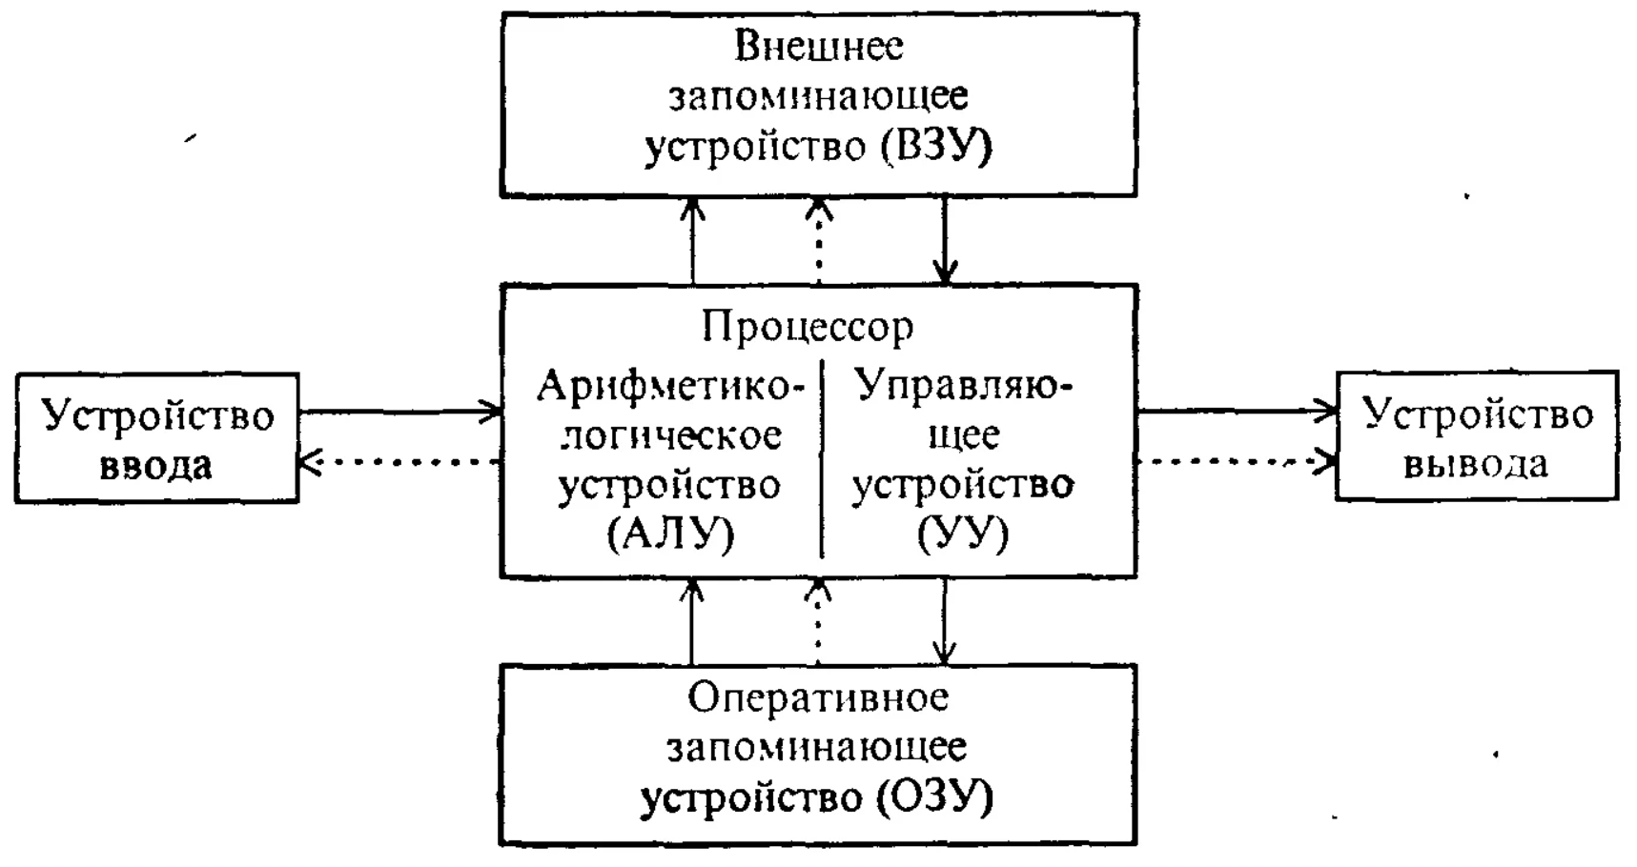

В современных компьютерах **АЛУ** и **УУ** объединены в один блок – **процессор.**

Совместное использование каналов передачи информации для памяти программ и памяти данных приводит к ограничению пропускной способности между процессором и памятью.

**История появления персонального компьютера** (конец 60х – начало 70х гг. XX века)

Новое персональное вычислительное устройство должно быть:

-относительно недорогим и небольших размеров

-простым в эксплуатации (не требовать каких-то специфических настроечных работ)

-содержать некую управляющую программу с понятным интерфейсом

-иметь возможность хранения рабочих программ и результатов вычислений

**Микроэлектроника** – область электроники, охватывающая проблемы создания электронных устройств в микроминиатюрном интегральном исполнении. Основная практическая продукция - интегральные схемы (ИС), которые служат элементами ЭВМ, систем автоматизации, управления и связи.